**Архитектура Петербурга XVIII – XIX вв.: Университетская набережная**

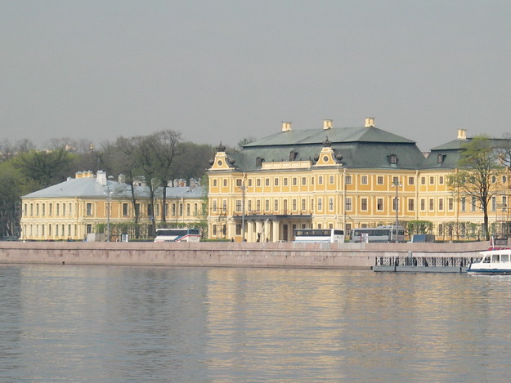

*Меншиковский дворец. Современная фотография*

Университетская набережная Невы проложена вдоль южного берега от Cтрелки Васильевского острова. Этот остров по проекту Петра должен быть стать Северной Венецией. Там, где Нева разделяется на два рукава, была запланирована площадь, призванная стать центром деловой активности. Позднее вглубь острова вдоль набережной стали отводиться участки для строительства правительственных и других учреждений, дворцов и домов знати.

Сегодня Университетская набережная – один из парадных фасадов Петербурга, место расположения многих уникальных исторических зданий, возведенных знаменитыми архитекторами.